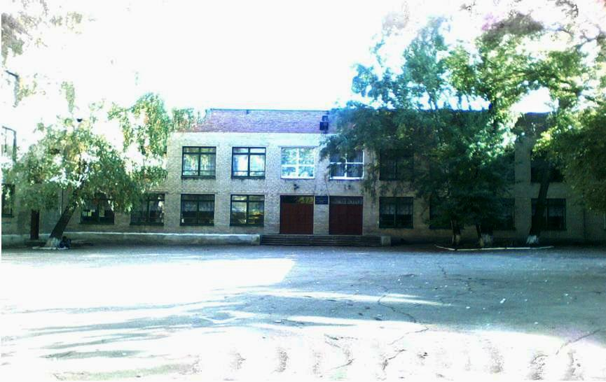
ШКОЛА НАДІЙ І СПОДІВАНЬ

Серед розбурханого океану з іменем Життя є острівець Надії для наших дітей, їхніх батьків, всіх, хто живе на Землі. Це школа. Тут проходять найкращі роки людини, радісні, чудові, безтурботні. І, стаючи дорослими, виходячи зі стін школи, всі люди душею і серцем тягнуться сюди, в цю тиху гавань, на цей острівець Надії, де їх та їхніх дітей чекають старші товариші, розумні, мудрі, справедливі, чуйні, готові будь-якої миті прийти на допомогу, допомогти словом та справою розібратися в такому непростому житті, знайти свій єдино правильний шлях.
Одним із таких острівців Надії в місті Димитрові Донецької області і є загальноосвітня школа І-ІІІ ступенів № 6, яка розташована на мікрорайоні Західний.
Усе в матеріальному світі старіє. І тільки школа завжди залишається молодою, бадьорою, наповненою дзвінкими і радісними голосами дітей.
Початок історії нашої школи сягає в далекий 1930 рік, коли вона була створена на базі двох початкових шкіл і розміщувалася у двох будівлях: на території шахти 3-3 «біс» та в одному з домів в районі міського базару. Першим директором був Іван Григорович Лазебник.
Йшли роки, змінювався статус школи, будівлі, в яких вона розташовувалася. І своє нове народження школа одержала у 1972 році, коли учні переступили поріг нової будівлі школи на мікрорайоні Західний.
38 років нашої нової біографії – це ціле життя викладачів і учнів, наповнене спільною працею, творчістю.
Майже 50 років працює в школі вчитель початкової школи Тищенко А.Л. Вона згадує: «Були хвилини суму, але більше радості. Озираючись на прожиті роки, переконуюсь, що вони були прожиті недаремно. Якби зараз довелося мені обирати шлях у житті, то з впевненістю можу сказати, що обрала б професію вчителя. Діти, діти, діти… Навіть у снах бачу школу, уроки, своїх учнів».
Багато років в школі працюють вчителі: Тимошенко Л.М., Литвинова С.В., Слободян В.М., Селюкова С.С., Усаткіна Т.А., Мироненко В.О., Марченко В.П., Вовк Г.В., завідувач бібліотекою Руденко Є.В. Вони – «золотий фонд» школи, унікальний колектив однодумців, сподвижників, високоталановитих професіоналів. Це – педагоги, які люблять і розуміють дітей, педагоги, які залюблені у школу, у свою працю, педагоги, які втілюють свої мрії в життя.

Наше майбутнє народжується сьогодні. Докорінні зміни, що відбуваються в суспільстві, не можуть не вимагати серйозних змін в освітній системі. Країну лихоманить від нестачі фахівців з неординарним мисленням, новими ідеями, зухвалими конструктивними пропозиціями. Тому школі сьогодні належить головна роль в процесі підготовки майбутньої еліти нового суспільства.
Життя тільки тоді має сенс, коли людина створює нове, красиве, неординарне. Дітей бездарних – позбавлених творчого дару – не буває, бо від природи Людина – Творець. Їй дано вищими силами природи створювати те, чого в ній ще не існувало. Тому педагоги ЗОШ № 6 ретельно і глибоко вивчають тайну дитячих захоплень, їх зацікавленість предметом навчання.
У 1995 році рішенням Димитровської міської ради народних депутатів наша школа була реорганізована зі школи І-ІІ ступенів № 6 в школу І-ІІІ ступенів, і з вересня 1995 року поріг школи вперше за всю історію переступили 10-класники. За 14 років школу закінчили із золотою медаллю – 17 учнів, із срібною медаллю – 5 учнів. Це – наша гордість.

Школа сьогодення – це зовсім інша школа, не така, до якої ми звикли в соціалістичному світі. Наш учень стає повноправним господарем і всі учительські турботи спрямовані на те, щоб створити йому максимально сприятливі умови для розвитку і самореалізації відповідно до життєвої стратегії.
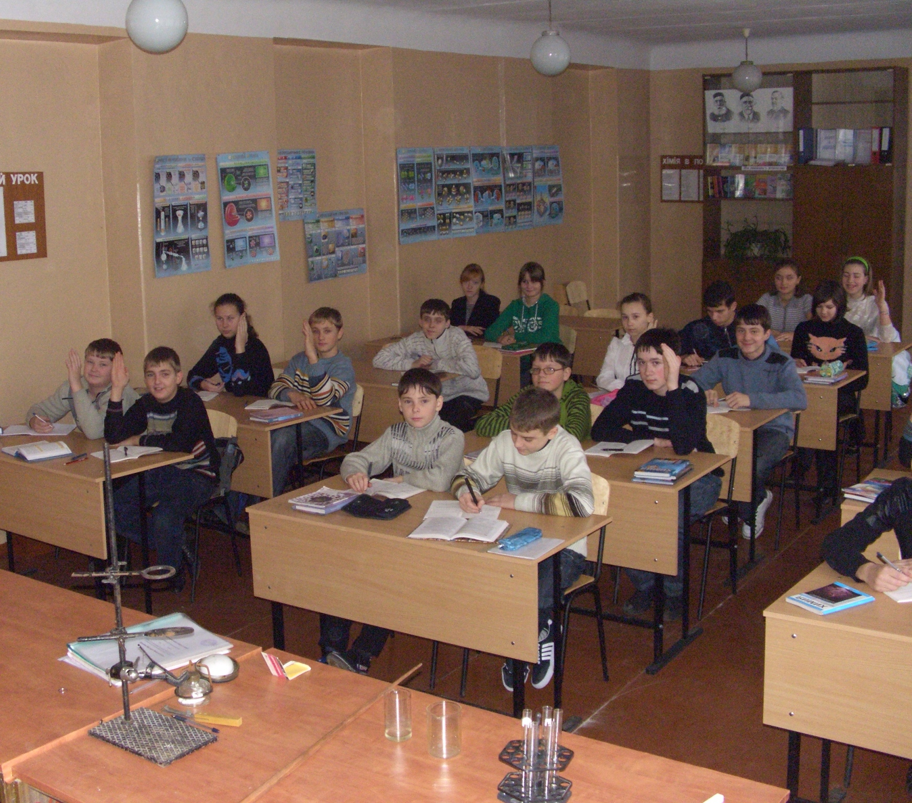
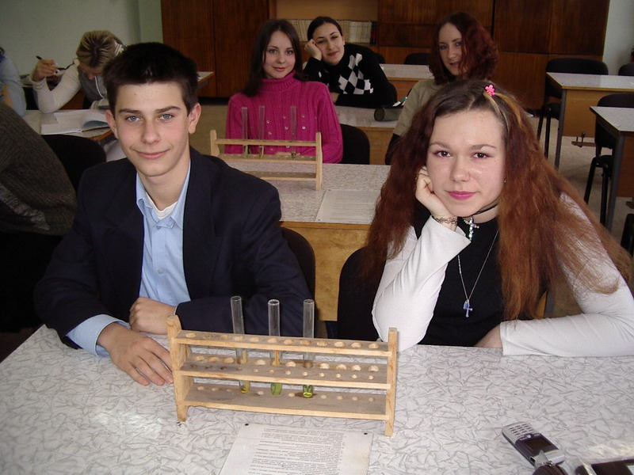
Загальноосвітня школа І-ІІІ ступенів № 6 Димитровської міської ради Донецької області в ХХІ столітті прагне знайти своє обличчя, починає рухатися за власною траєкторією, прагне створювати найбільш сприятливі умови для задоволення запитів своїх учнів. Спектр педагогічних послуг, що надається нами, постійно розширюється. Та й послуги стають більш якісними. Ми не боїмося змін! Усе, що відбувається, відбувається лише на краще в цьому найкращому зі світів. Можна нескінченно скаржитися на занепад вихованості й моралі, сумувати про втрату ідеалів, але погрожувати вслід потягу, який відійшов від перону, пробачно лише дитині. А 44 педагога нашої школи сміливо відчиняють двері майбутньому. Роздум, пошук, інноваційні процеси притаманні педагогічному колективу школи. Нас хвилюють питання навчання дітей, формування гармонійної особистості, виявлення і розвиток здібностей кожного учня.
Загальноосвітня школа № 6, як і суспільство загалом, розвивається далі, у ній кожен учень іде своїм маршрутом у величезному просторі культури, у ній формується освічена людина.
Минають роки, покоління дітей змінюють одне одного, і тільки школа кожен день з радістю зустрічає своїх мешканців і ніби шепоче:
О, вчителю! Невже ви не втомились
У юні душі сіяти зерно?
Для цього ви на світі і з`явились,
Щоб в учнях буйно проросло воно.

Загальноосвітня школа I-III ступенів №6
Димитрівської міської ради Донецької області

Нарис

Школа надій і сподівань

Димитров 2010

